Huracán Fiona
Reporte de Situación #2
País (es) afectado (s): República Dominicana
20 / 09 / 2022 / 18:00

Dia / Mes / Año / Hora

PUNTOS DESTACADOS
- El Centro Nacional de Operaciones de Emergencia (COE), mantiene 19 provincias en alerta amarilla y 8 provincias en alerta verde, por posibles inundaciones repentinas urbanas y rurales, crecidas de ríos, arroyos y cañadas, así como deslizamientos de tierra.
- Datos oficiales del COE, informan que al momento 3.723 viviendas resultaron con diferentes niveles de afectación y 613 viviendas totalmente destruidas.
- 10,840 personas fueron movilizadas a lugares seguros de familiares y amigos, 7 albergues activos, con 184 personas.
- Aproximadamente 93 circuitos del sistema de redes de electricidad esta fuera de servicios afectando un estimado de 317,131 usuarios.
- 68 sistemas de acueductos en las provincias afectadas se encuentran fuera de servicio, impactando a 1,085,530 personas.
- 13 establecimiento de salud se encuentran con algún grado de afectación, debidos a los cortes de suministro eléctrico, filtraciones en unas o varias áreas, caída de objetos bloqueando sus principales vías de acceso, entre otros.
- Se emite el decreto 537-22, donde se declaran de emergencia los procedimientos necesarios para el auxilio de las provincias más afectadas por el huracán Fiona.
- El Ministerio de Salud Pública instaló unidades móviles para ofrecer servicios de salud a la población de este municipio y zonas cercanas, afectadas por el huracán Fiona, con el apoyo técnico en el traslado de equipos de OPSOMS.

EN NÚMEROS

150,000 Población expuesta

2 Fallecido
0 Heridos

0
Desaparecidos

10,840 Evacuados

13 Establecimientos de salud afectados

68 Sistemas de acueductos afectados

MAPA
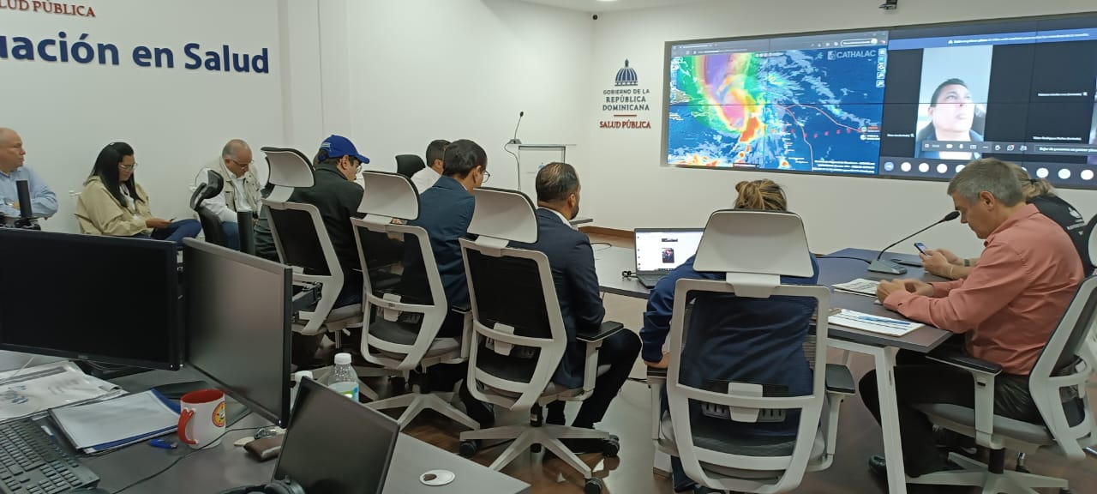

SALUD
- El reporte oficial del COE refiere dos (2) persona fallecida.
- 13 establecimiento de salud fueron afectados, con filtraciones de aguas en algunas de sus salas, fallos en los generadores de emergencias, derribo de su verja perimetral, derribo de árboles, fachadas y ventanas que no impiden continuar con su funcionamiento.
- No se han podido evaluar las condiciones de las Centro de Primer Nivel de Atencion (CPN), ni las unidades de atención primarias de la zona, debido al paso del huracán Fiona
- Se mantiene activo desde el viernes 16 de septiembre el COE Salud, como mecanismo de coordinación y toma de decisiones en salud. Durante la mañana de hoy 19 de septiembre, el ministro de Salud convoco a los directores de la Direcciones Provinciales de Salud (DPS) para coordinar acciones y movilizar recursos hacia las áreas más afectadas en las Provincias de Higüey, El Seibo, Hato Mayor y Samaná. Durante la reunión se aprueba la movilización de 6,000 mil mosquiteros para ser movilizados de acuerdo con los niveles de afectaciones en las provincias mencionas.
- Se establece dos Comando de Incidente del Ministerio de Salud en Higüey y Samaná, provincias con mayores afectaciones para dar respuesta inmediata a las necesidades de salud a la población.
- Desplaza para la provincia de Higüey un hospital de campaña con equipos EMT para apoyar los centros de atención primaria, durante los primeros días posterior al paso del Huracán Fiona.
- A través del PAI (Programa Ampliado de Vacunación) se refuerzan las actividades de vacunación en los Albergues con vacunas de: Td, TdaP y SR.
- La Direccion General de Epidemiologia, ha reforzado la vigilancia sindrómica en zona con mayor afectación en prevención de inicios de brotes epidémicos, que se pueden presentar debido a las condiciones existentes en áreas afectada de las provincias de La Altagracia, El Seibo, Hato Mayor y Samaná.

EVALUACION DE RIESGOS EN SALUD
- Debido a la gran cantidad de lluvias acumuladas que seguirá cayendo durante al menos las próximas 36 horas, personas en albergues, grandes inundaciones urbanas y rurales, se incrementen las enfermedades, como la leptospirosis, dengue, malaria, afecciones en la piel, conjuntivitis, entre otras.
- Desde el Ministerio informaron se enfocarán en prevenir brotes de salmonelosis, leptospirosis, Escherichia coli, y atenderán a todas las personas que han estado expuestas a charcos y otras fuentes de agua sucia, para tratarlos y evitar esas enfermedades.
- Además, se emitió la conformación de la octava onda tropical que se intuye llevará más agua al país, provocando mayor saturación del suelo y posibles daños físicos.

INFRAESTRUCTURA
613 viviendas destruidas y 3,723 viviendas afectadas en las provincias impactadas.
12 comunidades incomunicadas.
23 carreteras interprovinciales afectadas, 16 puentes en vía secundarias afectados, 2 puentes colapsados.
93 sistema de interconexión del servicio de electricidad interrumpidos, afectando a 317,131 mil usurarios del servicio.

AGUA, SANEAMIENTO E HIGIENE
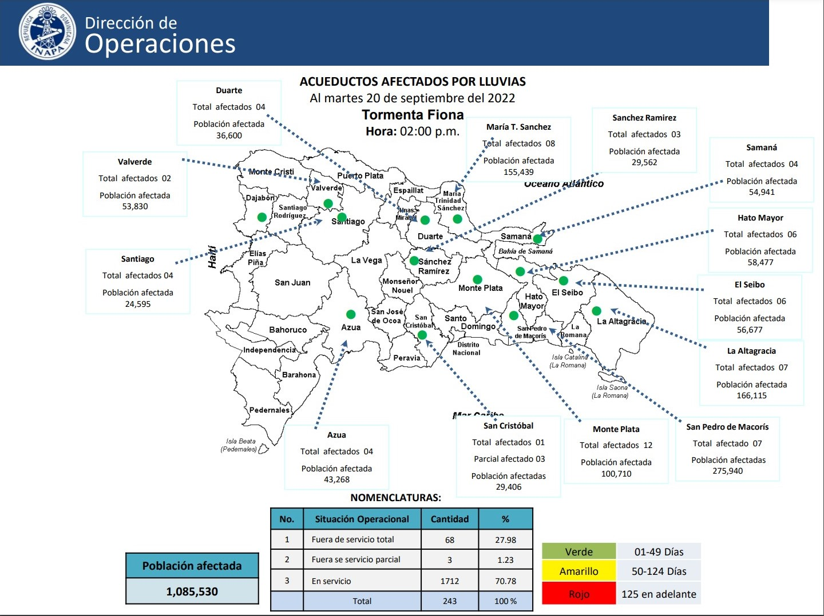
- 68 sistemas de acueductos en las provincias afectadas se encuentran fuera de servicio, impactando a 1,085,530 personas.

NUTRICION
- No se tienen reportes al momento.

ALBERGUES
- Siete (7) albergues activos, con un numero de población de 184, en cinco (5) provincias a nivel nacional.

NECESIDADES EN SALUD
- Hasta ahora la necesidad solicitada por el Ministerio consiste en 10mil dosis de Doxiciclina de 250mg, disponible para apoyar la vigilancia sindrómica de posibles brotes de leptospirosis a población en riesgo debido a las grandes extensiones de zonas inundadas en las provincias afectadas.
- Apoyo logístico en la movilización de los Equipos de Repuesta Rápida (ERR), Equipos de Evaluación de Daños en Salud (EDAN Salud) entre otros.
- Suministro de agua potable para la población en los albergues.

RESPUESTA
RESPUESTA DEL GOBIERNO:
- Declaración de emergencia para agilizar los procedimientos necesarios para el auxilio de las provincias más afectadas por el huracán Fiona, mediante el decreto 537-22.
- Se establece dos Centro de Operaciones en Higüey y Samaná, provincias con mayores afectaciones para dar respuesta inmediata a las necesidades de la población.
- El martes 20 de septiembre, el presidente de la República, Luis Abinader, se trasladó a las provincias de La Altagracia, el Seibo y Hato Mayor, para conocer los efectos causados por el huracán Fiona y supervisar las acciones de coordinación en respuesta del Gobierno, a través del Centro de Operaciones de la Provincia La Altagracia.
- Se implementa bono especial a través del Programa de Supérate para los residentes de las zonas afectadas por el huracán Fiona, así como se inicia la entrega de las ayudas mensuales, a las familias vulnerables que reciben los bonos por condición de pobreza en el país.
- El Plan Social de la Presidencia ha entregado unos 160,000 kits de emergencia, que incluyen: raciones alimenticias, sabanas, mosquiteros, agua potable, además de 4,800 colchones y otros utensilios, en las provincias afectadas por el Huracán Fiona, con un costo estimado de más de 157 millones de pesos.
- El Ministerio de Obras Públicas y Comunicaciones, moviliza unos 50 equipos pesados (palas, retro excavadoras, camiones, volteos, entre otros), así como unas 300 brigadas con lo que se ha estado limpiando escombros en las diferentes vías de comunicaciones afectadas y trabaja en reducir el número de comunidades aisladas en las zonas de mayor impacto de las provincias afectadas.
- Se inicia la distribución de más de 6 mil redes mosquitera en las provincias de La Altagracia, Hato Mayor, El Seibo y Samaná, así como, varias brigadas del Centro de Prevención y Control de Enfermedades Transmitidas por Vectores y Zoonosis (Cecovez), se encuentran desarrollando actividades de prevención de brotes por vectores, con acciones de fumigación, eliminación de criaderos de mosquitos, ratas, entre otras.
- Se instala hospital de campaña con equipos EMT en la Provincia de La Altagracia, en apoyo a las acciones de respuesta de la Direccion Provincial de Salud de Higüey.
- El Programa de Medicamentos Esenciales y Central de Apoyo Logístico (PROMESE/CAL), ha despachado varios camiones de medicamentos e insumos sanitarios a las provincias mas afectadas por los efectos del Huracán Fiona. Los medicamentos fueron distribuidos en los hospitales de la red pública de salud y las Farmacias del Pueblo de las Provincias de La Altagracia, La Romana, El Seibo, Maria Trinidad Sanchez y Samaná. Entre los medicamentos enviados se encuentran: acetaminofén, aspirina, algodón, ambroxol, antigripal, sales de hidratación oral, vitamina C, omeprazol, antialérgico, eritromicina, guates, antimicóticos, ketoconazol, loratadina, penicilina y salbutamol

RESPUESTA DE OPS:
- La Representación de la OPS/OMS se movilizó hacia la provincia La Altagracia, en apoyo a las acciones de respuesta e instalación del comando de incidente para la coordinación de la respuesta en salud y el despliegue de un hospital de campaña y un equipo EMT.
- Apoyo en la movilización de los equipos de respuesta rápida y evaluación de daño en salud, para conocer las necesidades humanitarias en salud, así como los vacíos y priorizar acciones.
- Se realiza pedido de Doxiciclina con el mecanismo de donación de OPS y estamos viendo posibilidades de movilizar recursos adiciones para posibilidad de compra locales.
- Apoyo en el despliegue de un hospital de campaña con equipos EMT para apoyar los centros de atención primaria, durante los primeros días posterior al paso del Huracán Fiona en la Provincia de La Altagracia.
- Se han identificado recursos para apoyar a cuatros (4) equipos de Respuesta Rápida para su despliegue en las provincias de La Altagracia y Samaná.
- Apoyo al Programa Ampliado de Inmunización (PAI), en reforzar las actividades de vacunación en los Albergues activos y zonas con mayor afectación, con vacunas de: Td, TdaP y SR
- Participa en las reuniones coordinación del Equipo UNETE de las Agencias, Fondos y Programas, como agencia líder en el sector salud y se les envía insumos para el SitRep que la Oficina del Coordinador Residente envía a OCHA.

REPUESTA DE OTRAS AGENCIAS:

Anexo 1

Anexo 2

